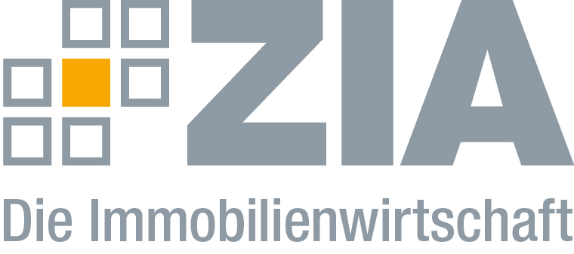

Pressemitteilung

Europatag: ZIA veröffentlicht Positionspapier zur Europawahl und ruft zur Teilnahme am 26. Mai auf

Berlin, 08.05.2019 – Anlässlich des morgigen Europatages bekennt sich der ZIA Zentraler Immobilien Ausschuss, Spitzenverband der Immobilienwirtschaft, zu den europäischen Werten und zur Europäischen Union. „Die Einheit Europas hat sich positiv auf die Bevölkerungen des Kontinents ausgewirkt“, so ZIA-Präsident Dr. Andreas Mattner. „Die EU ist nicht nur Friedensprojekt, sondern auch ein starkes Beispiel für eine einzigartige wirtschaftliche Erfolgsgeschichte in den vergangenen 70 Jahren. Doch dieser Weg muss ständig erneuert werden. Die EU muss ihre Reformagenda noch ambitionierter durchsetzen und auch den Bürgerinnen und Bürgern erklären, warum sie täglich von der EU profitieren.“ Zugleich rief er dazu auf, sich am 26. Mai an der Wahl zum Europäischen Parlament zu beteiligen und „die Kräfte der Vernunft, des Miteinanders und der gemeinsamen Verantwortung für unseren Kontinent zu stärken“.

Im Vorfeld der Europawahl am 26. Mai hat der ZIA ein Positionspapier mit konkreten Forderungen veröffentlicht, die auf europäischer Ebene behandelt werden. „Wir sind uns unserer europäischen Verantwortung bewusst“, so Mattner. „Mit diesem Positionspapier wollen wir in den Bereichen Steuern und Finanzen, Energie- und Klimapolitik, Digitalisierung, Stadtentwicklung und Demographie und Berufsbildungspolitik fünf der wichtigsten Themen für die Immobilienbranche ansprechen und unsere Forderungen auf europäischer Ebene adressieren.“

Unter dem Motto „Miteinander statt Gegeneinander“ wolle man ein klares Signal für Europa und seine politischen Institutionen setzen, so Mattner weiter. Wichtig sei es, Verbesserungen bei Themen zu erreichen, die die Immobilienwirtschaft berühren. „Wir sagen als Spitzenverband der Immobilienwirtschaft Ja zu einem Europa, das für klare klimapolitische Ziele steht, einen für alle EU-Staaten angemessenen und zumutbaren Finanzrahmen entwickelt, sich des Themas Digitalisierung stärker annimmt und struktur- und finanzschwache Regionen innerhalb der EU bei ihrer Weiterentwicklung unterstützt.“

Das vollständige Positionspapier zur Europawahl 2019 finden Sie unter diesem LINK.
Den Wahlaufruf des ZIA finden Sie unter diesem LINK.

Der ZIA
Der Zentrale Immobilien Ausschuss e.V. (ZIA) ist der Spitzenverband der Immobilienwirtschaft. Er spricht durch seine Mitglieder, darunter 28 Verbände, für rund 37.000 Unternehmen der Branche entlang der gesamten Wertschöpfungskette. Der ZIA gibt der Immobilienwirtschaft in ihrer ganzen Vielfalt eine umfassende und einheitliche Interessenvertretung, die ihrer Bedeutung für die Volkswirtschaft entspricht. Als Unternehmer- und Verbändeverband verleiht er der gesamten Immobilienwirtschaft eine Stimme auf nationaler und europäischer Ebene – und im Bundesverband der deutschen Industrie (BDI). Präsident des Verbandes ist Dr. Andreas Mattner.

Kontakt
André Hentz
ZIA Zentraler Immobilien Ausschuss e.V.
Leipziger Platz 9
10117 Berlin
Tel.: 030/20 21 585 23
E-Mail: andre.hentz@zia-deutschland.de
Internet: www.zia-deutschland.de

